ФЕДЕРАЛЬНОЕ АГЕНСТВО СВЯЗИ

Ордена трудового Красного Знамени федеральное государственное бюджетное

образовательное учреждение высшего образования

«Московский технический университет связи и информатики»

Кафедра Математической кибернетики и информационных технологий

Отчет по лабораторной работе №3

«Построение графиков одной переменной»

Выполнил: студент группы БФИ1902

Шацкий Е.И

Проверила: Мосева М.С

Москва 2019 г.

**Цель работы:** Ознакомиться с операцией формирования диапазона и возможностями групповой обработки массивов в MatLab, изучить возможности MatLab по построению графиков и оформлению графического окна, закрепить полученные навыки по работе с массивами, циклами и условными операторами.

**Индивидуальное задание:**

**1)**

|  |  |  |  |
| --- | --- | --- | --- |
| № Варианта | f1 | f2 | f3 |
| 27 | $$\sin\left(x\right)+e^{x}$$ | $$\sin\left(x\right)*x$$ | $$x^{2 }*lg⁡(x)$$ |

**2)**

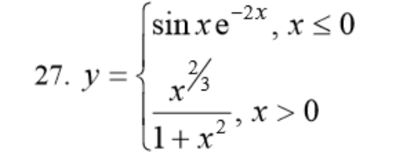

**Ход выполнения работы:**

**Задание №1.**

**1 Код программы:**

x=[-10:0.01:10];

>> y1=sin(x)+exp(x);

>> y2=sin(x).*x;

>> y3=x.^2.*log(x);

>> subplot(2,2,1);

>> plot(x,y1,'m');

>> axis([-0.2,0.2,-0.2,0.2]);

>> text(-4.7,1.009,'График функции sin(x)+exp(x)');

>> subplot(2,2,2);

>> plot(x,y2,'r');

>> axis([-0.2,0.2,-0.2,0.2]);

>> text(-2.09,1.815,'График функции sin(x)*x');

>> subplot(2,2,3);

>> plot(x,y3,'b');

>> axis([-0.2,0.2,-0.2,0.2]);

>> text(-1.19,0.2463,'График функции x^2*lg(x)');

**1.1 Результат работы программы:**

На рисунке 1 показан результат работы программы.

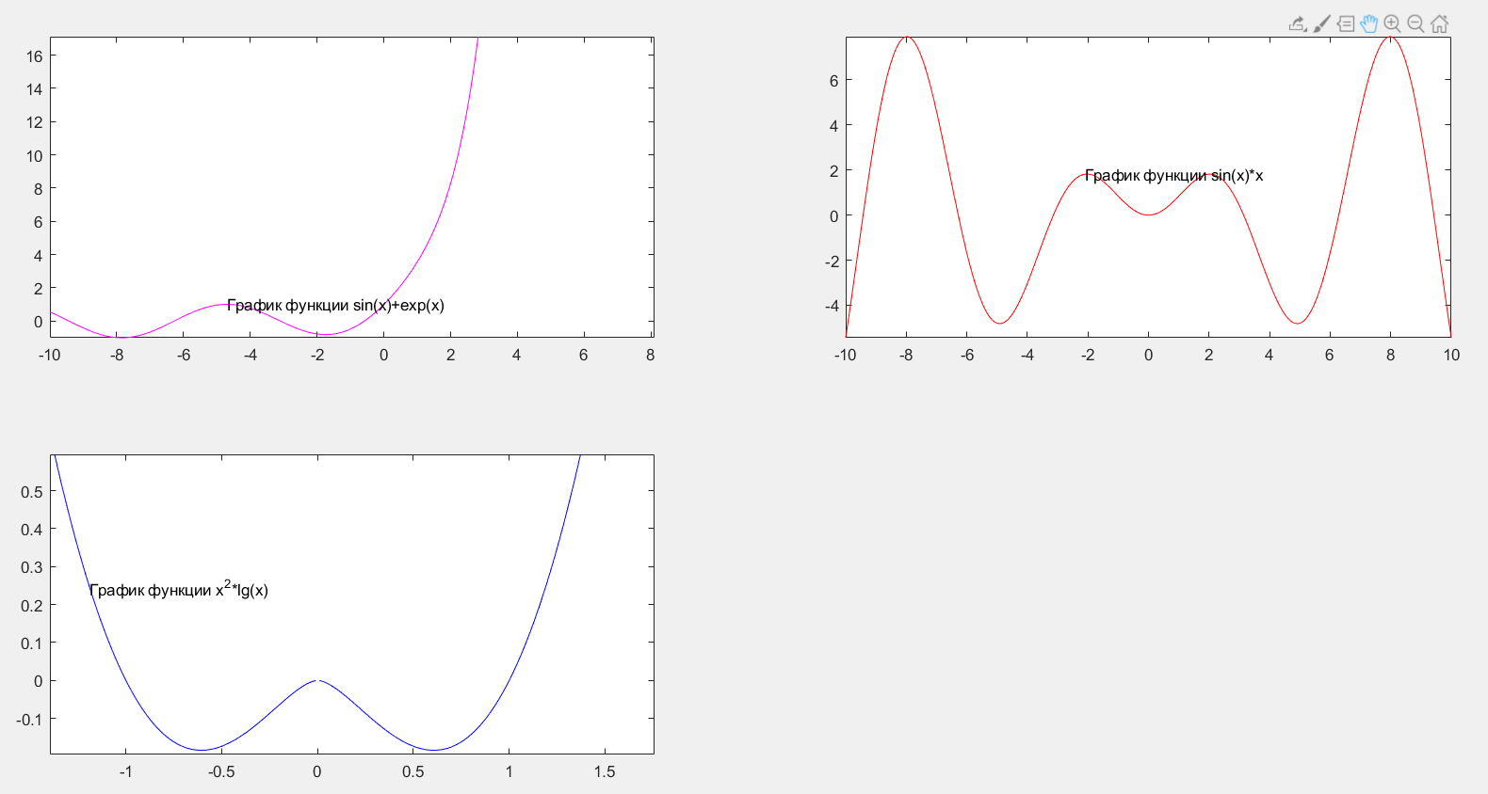

Рисунок 1-Результат работы программы

**Задание №2**

Программный код:

**1 часть кода:**

plot(x,y), grid on

>> a=-100;

>> b=100;

>> h=0.01;

>> i=1;

>> x=[];

>> y=[];

>> while a+(i-1)*h<=b

x(i)=a+(i-1)*h;

if x(i)<=0

y(i)=(sin(x(i))).*(exp(x(i)).^(-2*x(i)));

else

y(i)=x(i).^(2/3)/(1+x(i).^2);

end

i=i+1;

end

subplot(1,2,1);

>> plot(x,y,'r');

>>

>> axis([-0.2,0.2,-0.2,0.2]);

>> xlabel('ось x');

>> ylabel('ось y');

>> legend('Грфик функции');

**2 часть кода:**

>> x1=a:h:(a+b*h);

>> y1=((sin(x1)).*(exp(x1).^(-2*x1).*(x1<=0))+(x1.^(2/3)/(1+x1.^2).*(x1>0)));

subplot(1,2,1);

>> plot(x1,y1,'r');

>>

>> axis([-0.2,0.2,-0.2,0.2]);

>> xlabel('ось x');

>> ylabel('ось y');

>> legend('Грфик функции');

С учетом заданий a,b,c,d получился график показанный на рисунке 2.

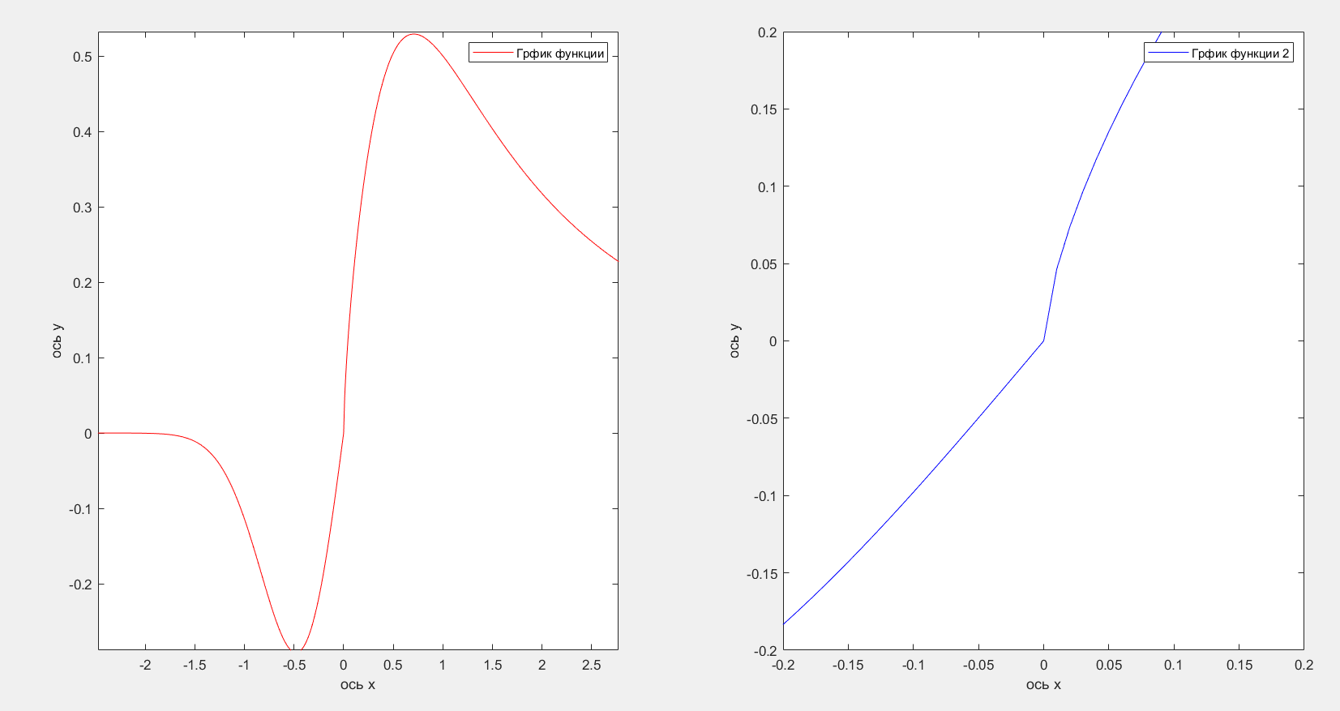

Рисунок 2-результат работы программного кода

**Вывод:** Я Ознакомился с операцией формирования диапазона и возможностями групповой обработки массивов в MatLab, изучил возможности MatLab по построению графиков и оформлению графического окна, закрепил полученные навыки по работе с массивами, циклами и условными операторами.